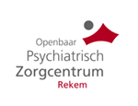

Functieprofiel:

Management assistant
- Context van de functie
  - Positionering
Leidinggevende functie | Neen
Rechtstreeks leidinggevende | Management assistant (leidinggevende)
Welke functies rapporteren aan de functiehouder? | /
  - Waarden van OPZC Rekem
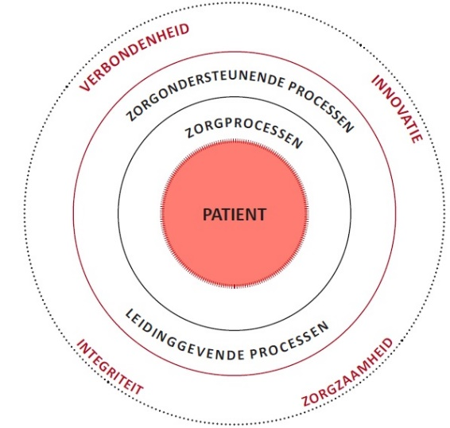
OPZC Rekem streeft er naar om kwaliteitsvolle zorg aan te bieden aan zorgvragers en medewerkers. Dit kan je lezen in onze missie en visie.
Onze 4 waarden vormen hiervoor de basis:
- Zorgzaamheid: je bent zorgzaam zijn t.o.v. zorgvrager en collega
- Verbondenheid: je werkt mee aan een wij-cultuur, bent betrokken en helpt samenhorigheid te creëren
- Integriteit je handelt correct en integer rond sociale en ethische normen
- Innovatie: je toont je leer- en aanpassingsbereidheid met betrekking tot je eigen functie en de situatie waarmee je geconfronteerd wordt

Deze waarden zijn essentieel en bij elke medewerker gaat OPZC Rekem ervan uit dat dit gedrag aanwezig is en tot uiting komt binnen zijn/haar functie.
- Doel van de functie
Verlenen van administratief ondersteunende diensten aan één of meer personen binnen de entiteit met als doel bij te dragen tot een vlotte, efficiënte administratieve werking van de entiteit.
- Verantwoordelijkheid- en resultaatsgebieden
Resultaat |  | Voorbeelden van activiteiten
Informatieverzameling en –verwerking  Verzamelen, invoeren, verwerken en actueel houden van gegevens met betrekking tot een duidelijk omlijnd onderwerp of vraagstuk met als doel op elk ogenblik correcte en recente informatie ter beschikking te hebben. |  | - Geeft informatie van de hiërarchisch verantwoordelijke door aan de andere functies.  - Probeert, tijdens het opmaken van dossiers, de verbanden vast te stellen en alle vereiste informatie te verzamelen.  - Heeft contacten met de secretaressen van andere diensten en met externen teneinde informatie uit te wisselen, vergaderingen vast te leggen, …  - Blijft op de hoogte van de lopende projecten binnen de organisatie.
Informatiebeheer  Verzorgen en ontsluiten van een klassement met als doel zichzelf en anderen in staat te stellen snel de gevraagde informatie terug te vinden. |  | - Klasseert de post, de documentatie en de archieven.
Dossierbehandeling ondersteunen  Dossiers helpen opmaken, administratief verwerken en aan de verantwoordelijke bezorgen met als doel bij te dragen tot een correcte en volledige afhandeling van een dossier.  Context:  Conform procedures, wetgeving en regelgeving |  | - Bereidt de rapporten en dossiers op een autonome punctuele wijze voor, verzamelt desgevallend de nodige informatie ter voorbereiding ervan, volgt deze op en werkt af.
Opstellen van documenten  Voorbereiden, opstellen en nazien van documenten (verslagen, rapporten, formulieren, lijsten, statistieken, presentaties,…) met als doel de informatie vast te leggen voor verder gebruik door anderen. |  | - Typt de teksten op basis van nota’s of volgens de gegeven richtlijnen.  - Notuleert tijdens en maakt de verslagen van de vergaderingen.
Ondersteunende taken  Uitvoeren van allerhande operationeel ondersteunende taken met als doel bij te dragen tot een vlotte werking van de dienst of afdeling. |  | - Organiseert en/of coördineert interne of externe evenementen en/of activiteiten.  - Beheert het economaat: bestelt bureaumateriaal i.f.v. de voorraad en na goedkeuring.  - Beheert de tikklokken.
Post  Sorteren, eventueel filteren en verdelen van post met als doel de briefwisseling snel op de juiste plaats te krijgen. |  | - Staat in voor de briefwisseling (inclusief e-mails): sorteert de binnenkomende post, documenteert deze, behandelt de standaardcorrespondentie en doet voorstellen aan de hiërarchisch verantwoordelijke m.b.t. de niet-standaardcorrespondentie.
Onthaal / Telefoon  Verzorgen van een vriendelijk en correct onthaal met als doel bij te dragen tot een positief en klantgericht imago van de dienst of afdeling. |  | - Beantwoordt de binnenkomende telefonische oproepen, filtert ze, geeft inlichtingen over de courante zaken en verbindt, indien nodig, de oproepen door.  - Onthaalt de bezoekers, verwijst hen door en beantwoordt hun vragen.
Agendabeheer  Beheren van de agenda van de leidinggevende of groep van medewerkers met als doel bij te dragen tot een goed beheer van hun tijd en een efficiënte organisatie van het werk. |  | - Beheert de agenda, volgt de afspraken op en stelt prioriteiten.  - Zorgt voor de organisatie van de interne en externe vergaderingen (v.b. zaalreservatie, uitnodigingen, …)
- Competentieprofiel:
  - Gedragscompetenties
Verantwoordelijkheid nemen – niveau 1 |  | Initiatief – niveau 1
Zorgvuldigheid – niveau 1 |  | Klantgerichtheid – niveau 1
Samenwerken – niveau 1 |  | Plannen & organiseren – niveau 1
  - Vaktechnische competenties
- Zeer goede kennis en beheersing van de nodige informaticatoepassingen;
- Zeer goede schriftelijke en mondelinge communicatievaardigheden;
- Zeer goede administratieve vaardigheden: notuleren, dossierbeheer, klassement;
- Goede kennis van de procedures en het functioneren van het OPZC Rekem.

- Vereisten
Diploma | Bachelor diploma Officemanagement of Bachelor diploma Bedrijfsmanagement of Bachelor diploma in een andere richting aangevuld met 1 jaar werkervaring in de zorgsector, secretariaatswerk of administratie;
Ervaring
Ander

